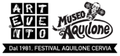
43esima edizione di ARTEVENTO CERVIA
Il più longevo festival internazionale del mondo dedicato all’aquilone come forma d’arte ed emblema ecologista torna a Cervia dal 21 aprile al 1° maggio 2023

Sarà un’edizione record: 50 delegazioni provenienti dai 5 continenti e oltre 250 artisti invitati

ARTEVENTO CERVIA è il primo evento che inserisce l’aquilone nel contesto di una più ampia contaminazione fra arti visive e performative,
tra arte contemporanea, teatro, danza, circo contemporaneo,
teatro di figura e puppetry

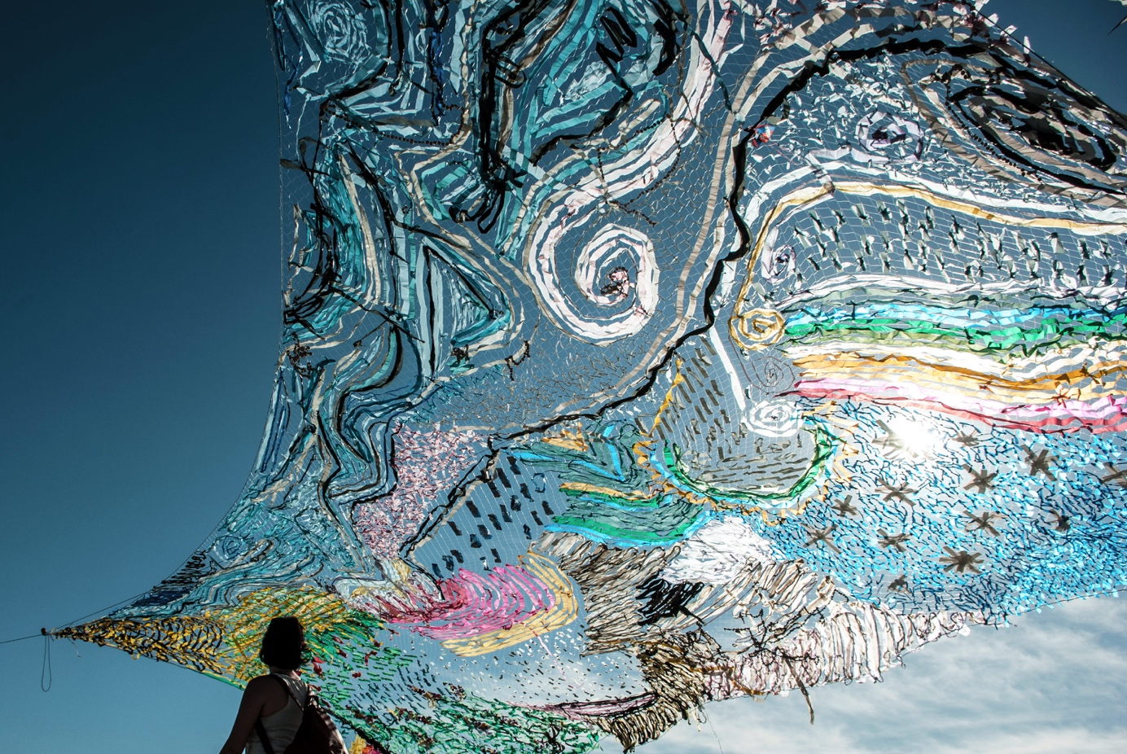

Dal 21 aprile al 1° maggio 2023

Cervia - Spiaggia di Pinarella & location collaterali

Dal 21 Aprile al 1° Maggio 2023, sulla Spiaggia di Pinarella di Cervia, 250 designer e piloti selezionati fra i più significativi interpreti di una tradizione millenaria in costante dialogo con l’ambiente, si uniscono a oltre 2000 appassionati per la 43esima edizione di ARTEVENTO CERVIA, l’originale festival dedicato agli aquiloni e all’ambiente, divenuto appuntamento di culto tanto per i promotori dell’arte eolica che per gli amanti del turismo green e della creatività sostenibile. La più completa rassegna di aquiloni d’arte, etnici, storici, giganti, sportivi, acrobatici e combattenti in volo simultaneo nelle aree dedicate, per tuffarsi nella magia di una pratica nata oltre 2500 anni fa.

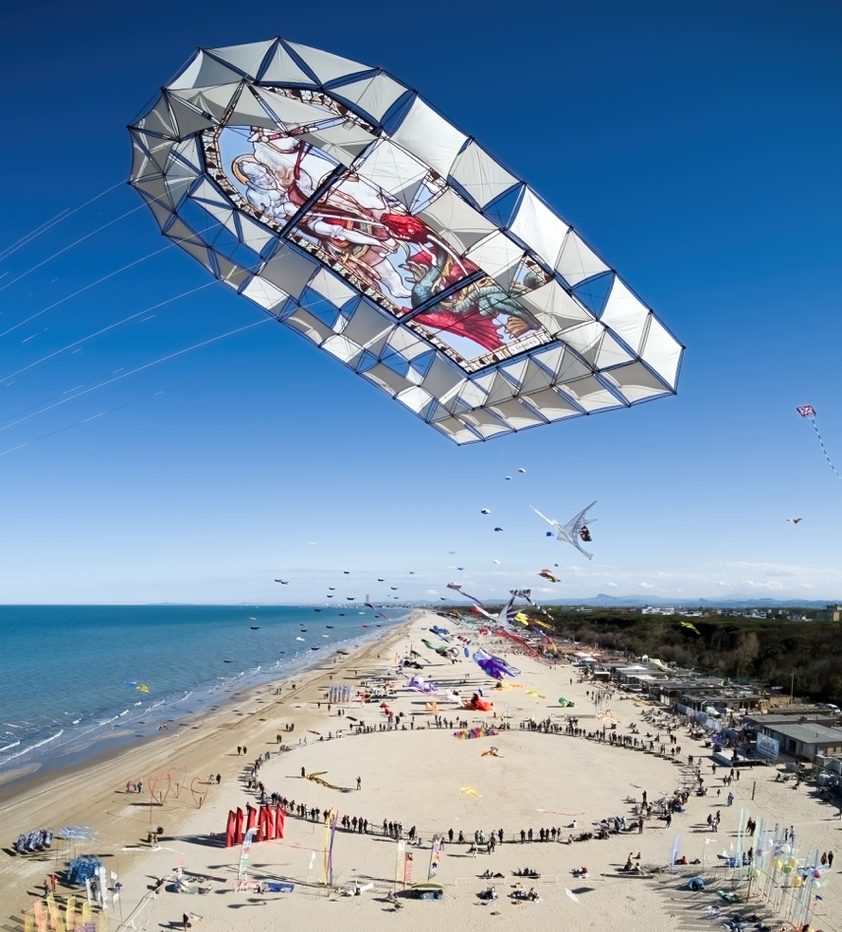
Nell’incantevole location alle porte meridionali del Parco del Delta del Po, fra salina, pineta e mare, dal 1981 ha luogo il primo evento al mondo dedicato all’aquilone come forma d’arte: è proprio a Cervia, infatti, che gli “artisti del vento”, voci nuove di un linguaggio poetico all’avanguardia, eppure radicato nella storia dell’umanità, hanno trovato nel corso di oltre quattro decenni la propria patria elettiva, sperimentando l’efficacia di questo originale medium artistico. Artisti internazionali che hanno fatto la storia dell’arte del calibro di Jackie Matisse, Yayoi Kusama, Tal Streeter, Mimmo Paladino, Robert Rauschenberg, Curt Asker, Niki de Saint Phalle, Emilio Vedova, Karl Otto Götz, Jean Tinguely, Tom Wesselmann, Kazuo Shiraga (il cui aquilone è stato venduto dalla casa d’aste Nagel di Berlino lo scorso febbraio alla cifra record di € 1,140,000) e molti altri hanno utilizzato l’aquilone come mezzo d’espressione artistica, creando delle vere e proprie opere d’arte. Jackie Matisse, nipote di Henri Matisse, ad esempio, era una vera e propria appassionata di arte eolica: un giorno vide un aquilone che volava sopra i tetti di Harlem a New York – una “linea tracciata nel cielo” – e si fissò “sull’idea di creare aquiloni…usando il cielo come tela”. Nel 1995 ha firmato il Manifesto Art Volant e nel corso della sua vita ha realizzato molteplici opere di “flying art” con i suoi aquiloni dai colori vivaci utilizzati per performance destinate a valorizzare la forza effimera del “caso” nell’atto artistico che dialoga con l’ambiente naturale.

Ed è proprio attraverso l’aquilone, come paradigma di un nuovo linguaggio della creatività artistica, che il festival ARTEVENTO CERVIA festeggia per la 43esima edizione consecutiva il motivo che ne ha fatto la meta di un pellegrinaggio irrinunciabile, ovvero il fatto di rappresentare la culla di una corrente artistica specifica che ha trovato sulla spiaggia di Cervia il proprio “luogo dell’anima”. Saranno 11 giorni ricchi di eventi unici, adatti a un pubblico eterogeneo e a spettatori di ogni età e abilità; in programma display di aquiloni artistici, etnici, storici e giganti, esibizioni di volo acrobatico a ritmo di musica, performance multidisciplinari di teatro-danza e circo contemporaneo, mostre, laboratori didattici, esibizioni notturne, Cerimonia delle Bandiere, Premio Speciale per Meriti di Volo, Notte dei Miracoli, campionato di volo acrobatico STACK Italia, installazioni, air sculptures, mercatino, area food e molto altro.

ARTEVENTO CERVIA, LO STORICO “FESTIVAL INTERNAZIONALE DELL’AQUILONE”: UN FESTIVAL DELLE CULTURE

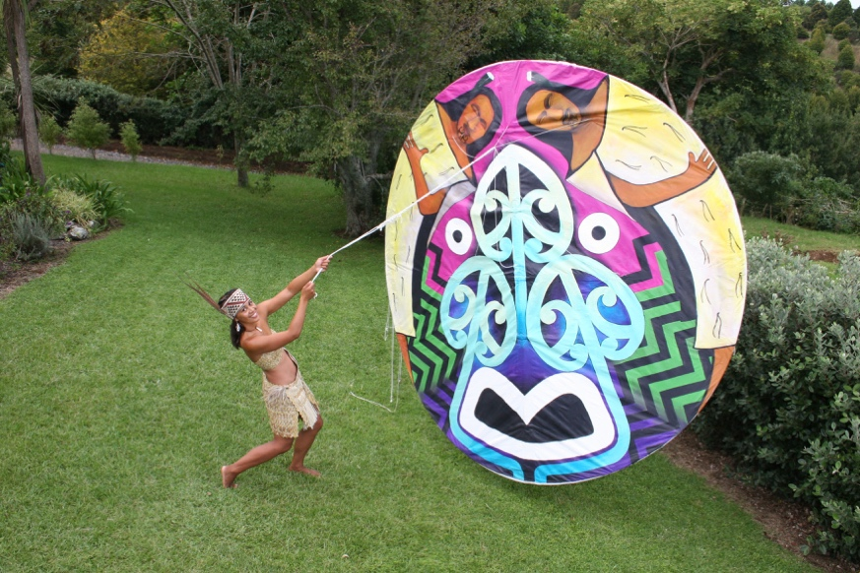
In nome di una poetica della meraviglia tra arti e culture, lo storico festival che ha fatto di Cervia non semplicemente una capitale dell’aquilone ma la patria mondiale dell’arte del vento, torna a celebrare la forza simbolica dell’arcobaleno con un’edizione record: 50 saranno le delegazioni provenienti da 5 continenti per promuovere pace, inclusione e sostenibilità ambientale, con 11 giorni di spettacolo imperdibile. ARTEVENTO CERVIA per il 2023 accoglierà come Ospiti d’Onore i giovani ambasciatori della cultura maori nel mondo del gruppo Kaimatariki Trust & Te Kura O Hirangi, in arrivo a Cervia dalla Città di Turangi. Accolta in Italia con il patrocinio della New Zealand Embassy in Rome, la delegazione maori composta da 27 performer sarà protagonista, sulla spiaggia di Pinarella, di uno spettacolo straordinario, che comprende, insieme alla presentazione dell’aquilone aborigeno antropomorfo, anche esibizioni di kapa haka (esibizione di diverse canzoni e danze Maori) e canti waiata sul palco centrale del Villaggio del Festival e l’incontro con il pubblico presso la Tenda Maori, situata al centro della Fiera del Vento.

ARTEVENTO CERVIA E L’OMAGGIO A “IMMAGINI PER IL CIELO” CON MIMMO PALADINO E IL MAESTRO MASAAKI SATO

Tema conduttore della 43esima edizione di ARTEVENTO CERVIA sarà l’omaggio alla collezione “Immagini per il cielo” (realizzata nel 1989 da Paul Eubel sotto l’egida del Goethe-Institut di Osaka) con la presentazione del restauro dell’aquilone di Mimmo Paladino commissionato dallo stesso artista alla dott.ssa Nella Poggi Parigi, fra le maggiori esperte nella conservazione e nel restauro di opere d’arte su carta. Consulente della Dott.ssa Poggi, in qualità di studiosa di storia e culture dell’aquilone, Caterina Capelli art director di ARTEVENTO CERVIA, ha seguito l’intero iter dell’operazione di restauro a partire dalla sua presentazione, avvenuta nella prestigiosa sede dei Musei Vaticani, nel corso di una conferenza che ha posto l’accento anche sul ruolo del festival di Cervia come principale osservatorio internazionale sull’arte eolica. Sull’aquilone costruito dai maestri giapponesi Kazuo Tamura e Shoei Ogasawara, l’artista campano Mimmo Paladino scelse di rappresentare un uomo vitruviano con orecchie d’asino circondato da presenze simboliche e pennellate d’oro, aggiungendo alla valenza poetica del supporto la forza di una rappresentazione metaforica essenziale e potente al tempo stesso.

Sempre ad omaggiare “Immagini per il cielo” sarà la presenza del Maestro del Vento Masaaki Sato. Proprio a quest’ultimo, protagonista della mostra collaterale della 43°edizione con il patrocinio dell’Istituto Giapponese di Cultura, ARTEVENTO CERVIA assegna il Premio Speciale per Meriti di Volo 2023, consegnato negli anni a personalità promotrici della sostenibilità ambientale e sociale come, fra gli altri, Lucio Dalla, Tonino Guerra, Franco Arminio e Gherardo Colombo. Il Maestro Sato, con il contributo dell’aquilone cicala realizzato per l’artista viennese Hundertwasser, figurò fra i Maestri depositari dell’antica arte dell’aquilone giapponese coinvolti in “Immagini per il cielo”, del quale è ad oggi, a tutti gli effetti, uno degli ultimi preziosi testimoni. ARTEVENTO CERVIA vuole rendere così omaggio allo storico progetto di Eubel che valorizzò l’idea che sta alla base del festival, quella di fare proprio dell’aquilone, bene culturale dalla storia millenaria e simbolo di pace e sostenibilità ambientale, il trait d’union perfetto per collegare Oriente e Occidente, passato e futuro, tradizione e innovazione, sapere delle mani e patrimonio culturale immateriale, attraverso l’arte che dà forma e colore al primigenio desiderio di volare, celebrando le meraviglie della creatività fra sogni e bisogni dell’uomo, e soprattutto facendoci sentire uniti nelle nostre diversità, perché in volo tutti nello stesso cielo.

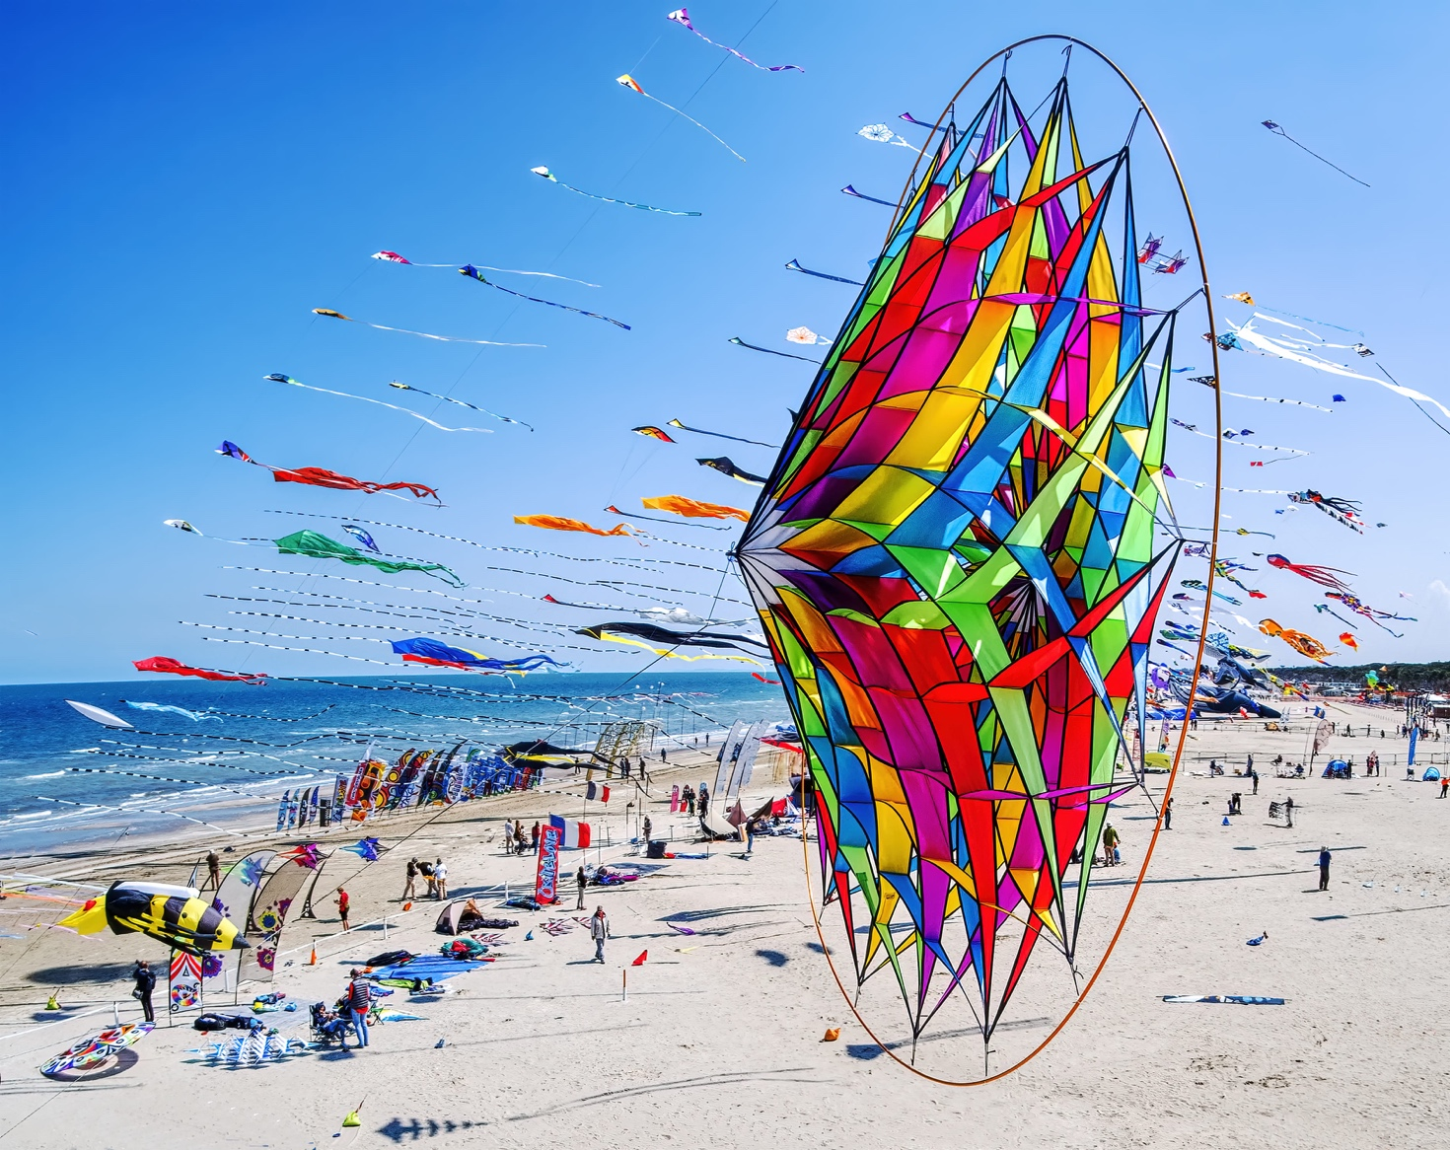

ARTEVENTO CERVIA: UN FORMAT DI SUCCESSO

ARTEVENTO CERVIA negli anni ha confermato il suo successo grazie ad un format ricco ed unico nel suo genere. Anche per il 2023 ARTEVENTO CERVIA presenterà diverse sezioni ed eventi a tema:

- PROTAGONISTI: fra i Maestri del Vento ospiti della 43esima edizione: Michel Gressier (Francia), tra le personalità che hanno redatto insieme a Jackie Matisse il Manifesto dell’Arte Eolica; Kadek Armika (Bali), vincitore del primo premio per la miglior opera originale al Festival du Cerf Volant di Dieppe 2022; Makoto Ohye (Giappone); Robert Trepanier (Canada), fa parte della directory del Ministero dell’Istruzione del Quebec per la sua attività didattica e collabora attivamente con il Cirque du Soleil e con la compagnia Theatre Ciel Ouvert; George Peters (USA), ha realizzato più di 80 interventi nazionali e internazionali commissionati da istituzioni private, pubbliche ed aziendali e ha curato l’immagine della campagna di Barack Obama per lo Stato del Colorado; Carl Robertshaw (UK), ha realizzato scenografie visionarie per il Superbowl, la Cerimonia di Apertura dei Giochi Olimpici Londra 2012, artisti del calibro di Bjork, Anthony and the Johnsons, Peter Gabriel, Nora Jones, Katy Perry e Alicia Keys e fuso mondo degli aquiloni e puppetry nella performance The Hatchling presentata a Queen Elizabeth in occasione del Platinum Jubileum; Claudio Capelli (Italia), l’ideatore del festival e fondatore di ARTEVENTO, il primo a immaginare una contaminazione fra arti visive e performative modulata dall’energia del vento sotto forma di appuntamento internazionale.
- OSPITI D’ONORE: il team Maori - Kaimatariki Trust & Te Kura O Hirangi dalla Nuova Zelanda. L’aquilone come occasione di un incontro prezioso fra culture per celebrare la pace e conoscere i paesi ospiti non solo attraverso la tradizione dell’arte del vento ma anche attraverso esibizioni di teatro danza, discipline performative e folklore.
- GIARDINI DEL VENTO: la più grande mostra all’aria aperta di air sculpures e installazioni eoliche dal mondo per celebrare l’arte ambientale e promuovere l’eolico come inesauribile fonte di energia rinnovabile.
- MOSTRE E LABORATORI: l’attività divulgativa e didattica del Museo dell’Aquilone per conoscere una delle invenzioni umane più affascinanti e versatili, oggetto di ricerca antropologica, storica e scientifica ed emblema di un rapporto sacro tra uomo e ambiente.
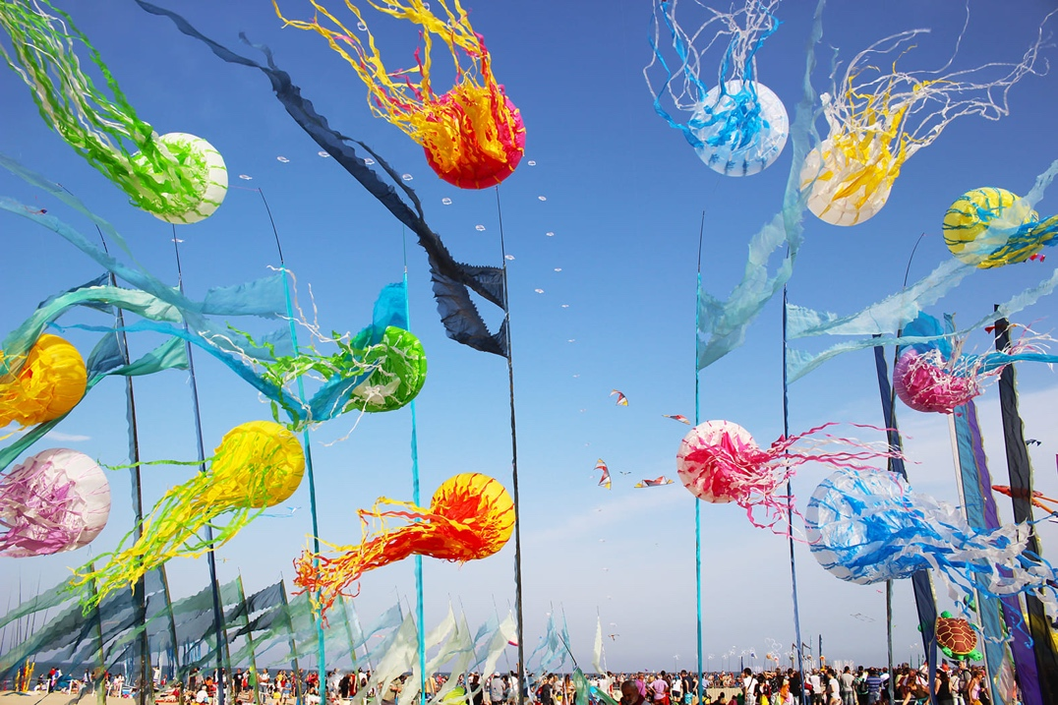
- PROGRAMMA MEMORABILE: “La Notte dei Miracoli” (originale spettacolo immersivo divenuto emblema dello spirito del festival: performance collettiva di arte eolica, musica e luci in riva al mare), il “Premio Speciale per Meriti di Volo”, la “Cerimonia delle Bandiere”, la Kite Parade, le dimostrazioni di Kite Aerial Photography, i balletti acrobatici a tempo di musica, le gare di aquilonismo sportivo STACK e l’originale proposta di danza, puppetry, teatro e circo contemporaneo per costruire una poetica della meraviglia attraverso la contaminazione delle arti. In programma, esibizioni di kapa haka e canti waiata a cura del Team Maori Kaimatariki Trust & Te Kura O Hirangi, performance di teatro-danza balinese e spettacoli del Circo Madera (teatro-circo contemporaneo, senza animali).
- VILLAGGIO DEL FESTIVAL: “Fiera del Vento” e “Gran Circus Bazar”, mercatino degli aquiloni e dell’artigianato, chapiteu circo contemporaneo.

ARTEVENTO E LA KITE AERIAL PHOTOGRAPHY

Rassegna unica di artisti del vento, ARTEVENTO CERVIA rappresenta proprio per questo motivo un imperdibile appuntamento per i più straordinari interpreti della KAP, ossia della pratica consistente nel realizzare fotografie aeree utilizzando un apparecchio portato in quota proprio da un aquilone come chiarisce il significato dell’acronimo KAP: Kite Aerial Photography.

Praticata da 136 anni oltre che come medium artistico soprattutto nel campo dell’archeologia, della geologia e della zoologia, la KAP è rappresentata ad ARTEVENTO CERVIA dai suoi Maestri indiscussi e da un nutrito gruppo di appassionati decisi a preferire il volo ecologico dell’aquilone alla più impattante soluzione del drone per ragioni di sostenibilità oltre che di poetica artistica.
Realizzati durante il festival, i reportage ambientati nelle location più identitarie del territorio diventano a loro volta occasione di approfondimenti, come nel caso della mostra collaterale dedicata al Maestro indiscusso della fotografia aerea Wolfgang Bieck (Germania), ambientata nel contesto del suggestivo comparto di archeologia industriale dei Magazzini del Sale, nel centro storico della città di Cervia.

ARTEVENTO CERVIA IN VOLO PER LA PACE E A SOSTEGNO DELL’AMBIENTE

Inneggiando al motto “we are the rainbow”, il festival dedicato all’arte eolica sceglie tutti i colori dell’arcobaleno come propria bandiera per celebrare pluralismo, dialogo e inclusione come strumenti di pace, individuando al tempo stesso, in quel colorato ponte tra la terra e il cielo, l’emblema di un rapporto sacro tra uomo e ambiente, prodromo perfetto dello spirito ambientalista che fa di questo appuntamento di primavera la grande festa della sostenibilità.
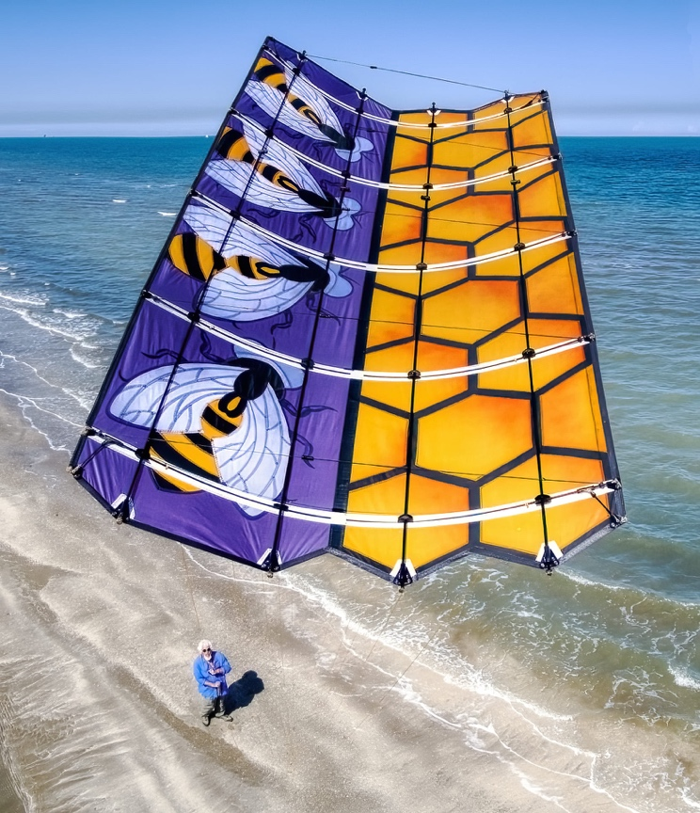
In un clima stimolante improntato al benessere psicofisico, attraverso la meraviglia ingenerata dal suo spettacolo e la ricca programmazione, da oltre 40 anni ARTEVENTO CERVIA dà impulso a un modello di interdisciplinarità e multiculturalismo ispirato alla sostenibilità ambientale e alla responsabilità sociale, favorendo l’attivazione di buone pratiche collettive inclusive e consapevoli e promuovendo alcuni degli obiettivi dell’Agenda ONU 2030 per lo sviluppo sostenibile. Proprio sul file rouge della sostenibilità, il festival dedicherà alcuni approfondimenti artistici e divulgativi all’ape, insetto impollinatore emblema della rinascita e del rinnovarsi della natura. ARTEVENTO celebra così il valore formativo dell’esperienza del gioco e l’efficacia dell’apprendimento attivo attraverso i Laboratori Didattici del Museo dell’Aquilone, scegliendo proprio l’ape come simbolo del percorso di formazione dedicato ai più piccoli: una vera e propria scuola di aquiloni.

ARTEVENTO CERVIA Festival Internazionale dell’Aquilone è realizzato da ARTEVENTO con il patrocinio e la collaborazione di Regione Emilia Romagna, Comune di Cervia, New Zealand Embassy, Istituto Giapponese di Cultura, APT Servizi, Consorzio Aquiloni, BPER Banca, Cooperativa Bagnini Spiagge Cervia.

Il programma completo di ARTEVENTO CERVIA è consultabile a partire dal 1° Marzo – sul sito della manifestazione: https://artevento.com/

INFORMAZIONI UTILI
43°ARTEVENTO CERVIA FESTIVAL INTERNAZIONALE DELL’AQUILONE

DOVE: Cervia, Spiaggia di Pinarella e location collaterali

QUANDO: dal 21 aprile al 1° maggio 2023

CONTATTI

SITO: https://artevento.com/

FACEBOOK: https://www.facebook.com/festivalaquilonecervia/

INSTAGRAM: https://www.instagram.com/artevento_cerviakitefestival/

YOTUBE: https://www.youtube.com/channel/UCCQv-5MAJEy-2DTIF57-6Fw/featured

UFFICIO STAMPA

CULTURALIA DI NORMA WALTMANN

051 6569105 - 392 2527126
info@culturaliart.com
www.culturaliart.com
Facebook: Culturalia

Instagram: Culturalia_comunicare_arte

Linkedin: Culturalia di Norma Waltmann
Youtube: Culturalia

